**АДМИНИСТРАЦИЯ**

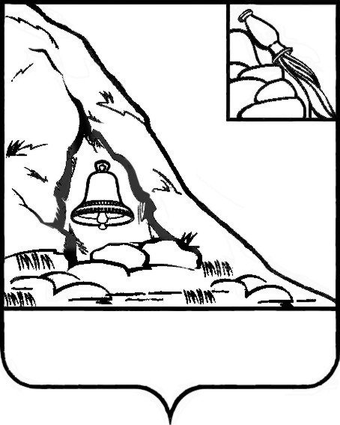

**ПОДГОРЕНСКОГО МУНИЦИПАЛЬНОГО РАЙОНА**

**ВОРОНЕЖСКОЙ ОБЛАСТИ**

**ПОСТАНОВЛЕНИЕ**

от 25 июля 2023 года № 436

**п.г.т. Подгоренский**

**Об определении победителей**

**муниципального этапа**

**ежегодного открытого**

**публичного конкурса**

**Воронежской области**

**«Территория идей»**

На основании Положения о проведении муниципального этапа ежегодного открытого публичного конкурса Воронежской области «Территория идей», утвержденного постановлением администрации Подгоренского муниципального района Воронежской области от 04.09.2020 № 290, протокола заседания муниципального организационного комитета по определению победителей муниципального этапа ежегодного открытого публичного конкурса Воронежской области «Территория идей» от 17.07.2023 № 1, администрация Подгоренского муниципального района Воронежской области **п о с т а н о в л я е т:**

1. Определить победителем муниципального этапа ежегодного открытого публичного конкурса Воронежской области «Территория идей» в номинации «Лучшая эскиз-идея обустройства парка или сквера» - Медко Татьяну Сергеевну.

2. Рекомендовать главе Подгоренского городского поселения Подгоренского муниципального района Воронежской области Т.С. Гриценко подать в срок не позднее 25 августа 2023 года заявку на участие в ежегодном открытом публичном конкурсе Воронежской области «Территория идей» посредством информационной системы «Активный электронный гражданин» (<http://e-active.govvrn.ru>) с приложением необходимых документов.

1. Контроль за исполнением настоящего постановления возложить на руководителя аппарата администрации района И.С. Супрунова.

Глава Подгоренского

муниципального района М.Ю. Данилов